Муниципальное бюджетное дошкольное образовательное учреждение

«Детский сад комбинированного вида № 4 «Теремок»

города Новопавловска

Конкурсные материалы по номинации

«Лучшая детская агитбригада»

Дегтярёва Елена Фёдоровна,

воспитатель высшей квалификационной категории

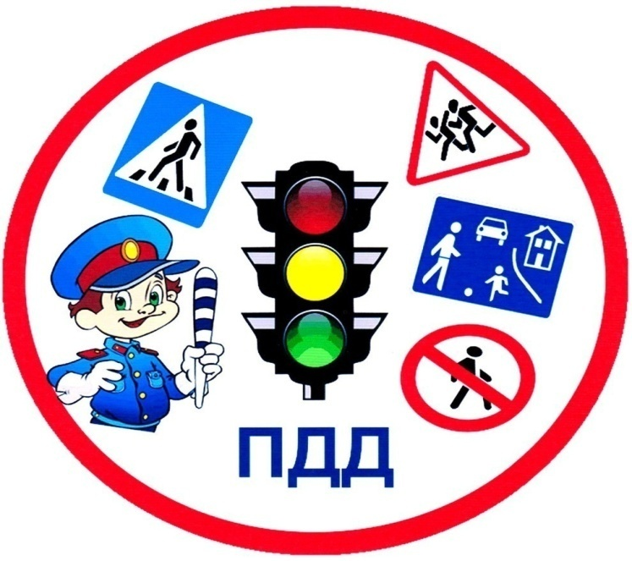

г. Новопавловск 2022

Муниципальное бюджетное дошкольное образовательное учреждение

«Детский сад комбинированного вида № 4 «Теремок»

города Новопавловска

Сценарий

выступления детской агитбригады

**«По дороге в детский сад».**

Образовательная область

«Социально-коммуникативное развитие»,

направление **«**Формирование основ безопасности»

в старшей группе комбинированной направленности «Ягодка»

Разработала и провела: воспитатель высшей квалификационной категории

Дегтярёва Елена Фёдоровна

2021- 2022 учебный год.

«Если сегодня будем учить так, как учили вчера,

мы украдём у наших детей завтра».

Джон Дьюи

**Тема: «По дороге в детский сад».**

**Ведущая образовательная область: «**Социально-коммуникативное развитие», направление «Формирование основ безопасности».

**Интеграция образовательных областей: «**Познавательное развитие», «Речевое развитие», «Художественно-эстетическое развитие».

**Цель:** систематизировать знания детей о правилах дорожного движения.

**Задачи:**

**Воспитательные:**

-воспитывать уважение к труду участников дорожного движения;

-воспитывать взаимопонимание, доброжелательность, уважение, ответственность, культуру поведения.

**Развивающие:**

- продолжать развивать и совершенствовать знания по правилам дорожного движения;

-развивать наблюдательность, внимание, память;

-развивать личностные качества детей; осознание каждым воспитанником своей роли в команде; творческие, коммуникативные и интеллектуальные способности детей, умение трансформировать материал в соответствии с темой и содержанием мероприятия.

**Образовательные:**  
- формировать готовность ребенка к правильным действиям в сложившейся ситуации на дороге, в транспорте;

- закреплять умение осознано применять полученные ранее знания и навыки.

**Участники**: дети, педагог, музыкальный руководитель.

**Виды детской деятельности:** познавательно-исследовательская (решение проблемных ситуаций), игровая, коммуникативная, двигательная.

**Методы и приёмы:** опора на знания детей, словесный, проблемно-поисковый, наглядный, практический методы.

**Планируемые результаты:** дети знакомы с опасными ситуациями, которые могут возникнуть на отдельных участках пешеходной части улицы, готовы к правильным действиям в сложившейся ситуации, умеют отыскивать для перехода улицы место, обозначенное специальным дорожным знаком и разметкой. Знают правила дорожного движения, умеют применять их на практике, умеют выполнять правильные действия в опасных ситуациях, знают правила поведения на дороге, в общественных местах.

**Оборудование:** макет пешеходного перехода, дорожные знаки, светофор.

**Технические средства:** музыкальный синтезатор.

**Предварительная работа:** беседы с детьми: «История дорожного движения», «Быть примерным пешеходом и пассажиром разрешается», «Где можно играть», «Берегись автомобиля» («Знакомим дошкольников с ПДД», автор Т.Ф. Саулина), «Зеленый огонек» ( «Знакомим дошкольников с ПДД», автор Т.Ф. Саулина), «По дороге в детский сад»; моделирование проблемной ситуации «Сезонные особенности поведения на дороге», проблемная ситуация «Элементы дороги – зебра, разметка и прочее…»; подвижные игры: «Бегущий светофор»,«Умелый пешеход», «Передай жезл»,«Цветные автомобили», «К своим знакам»;дидактические игры: « Собери знак»,«Найди и расскажи», «Светофор и дети», «Дорожные знаки»,«Верно - неверно»;сюжетно-ролевые игры: «Мы – пешеходы»; «ГИБДД»; «Водители», «Улица»; экскурсия к перекрестку; выставка рисунков «Дорожные знаки»; чтение стихотворения «Стойте-идите» Г. Титова, чтение стихотворения «Постовой» Я. Пишумов, заучивание стихотворения С. Михалкова «Моя улица».

**Ход выступления:**

**Вступление (песня «Автомобиль», выходит ведущая)**

**Ведущая: Вас приветствует агитбригада «СТОП»**

1 С - соблюдайте

2 Т - требования

3 О - осторожного

4 П - передвижения

**Ведущая:**  И сегодня мы хотим вам рассказать сказочку на новый лад по правилам дорожного движения.

Все ребята знают героя известной русской народной сказки, который убежал от бабушки и дедушки, и с ним случилась беда. Это Колобок.

Непростая наша сказка –

В ней и шутка и намёк.

В нашей сказке спрятан где-то добрым молодцам урок.

**Сценка №1**

(У домика на скамейке сидят дед и бабка, появляется Колобок).

**Колобок:**

Я Колобок – румяный бок,

На окошке я сидел,

Всё на улицу смотрел,

Надоело мне скучать

Мир хочу я познавать.

**Дед и бабка:**

Ой, куда же ты куда?

Настигнет вдруг тебя беда!

**Колобок:**

Не учите вы меня,

Сам себе хозяин я!

Я пройду хоть целый свет

Мне нигде преграды нет.

**Сценка №2 (встреча с зайцем)**

**Ведущая:**

Из ворот на самокате

Быстро катит колобок.

**Колобок поёт (песенка на мотив кота Леопольда):**

Качу, качу - на самокате лечу.

Хочу, хочу увидеть мир я хочу!

(На проезжую часть выезжает Колобок. По дороге навстречу Колобку едет заяц в автомобиле. Раздается звук тормозов).

**Заяц:** (грозит кулаком)

Что ты лезешь под колёса,

Камикадзе безволосый?

Ведь беда могла случиться!

Надо друг тебе учиться

Как по улицам ходить,

Чтоб к врачам не угодить.

**Колобок:**

Я Колобок – румяный бок.

Я от бабушки ушёл,

Я от дедушки ушёл.

По дороге пробегусь

И машин я не боюсь! ( Колобок уезжает)

**Ведущая:**

Глупый, глупый Колобок пока не понимает, что не зная правил дорожного движения, он окажется в беде.

**Сценка №3 (встреча с медведем)**

(На проезжую часть выезжает медведь в автомобиле).

**Медведь:**

Еду, еду, на машине (Имитирует движение рулем),

Нажимаю на педаль

Газ включаю, прибавляю (Рука к себе, от себя),

Я смотрю куда-то вдаль *(Приставляет ладонь ко лбу)*.

(Навстречу выезжает Колобок, медведь увидев Колобка на самокате нажимает на тормоз, Колобок врезаясь в автомобиль падает).

(Выходит ребёнок в костюме медицинского работника и оказывает помощь Колобку).

**Медицинский работник:**

Колобок, тебе нужно лечиться,

Знак подскажет, где больница.

Сто серьезных докторов

Тебе скажут: «Не зная правил дорожного движения, не выезжай на дорогу!»

**Колобок поёт песню на мотив «Прекрасное далёко».**

Опасная дорога не будь ко мне жестока,

Не будь ко мне жестока, жестока, не будь!

И бабушка далёко и дедушка далёко,

А я такой удаленький, сам начинаю путь.

**Медведь:**

Ты, Колобок, остынь немного,  
У машин характер крут!

Не зная правил на дороге  
Опасности тебя повсюду ждут.  
Правил этих дать основы  
Я тебе сейчас готов!

**Песня под фонограмму "Если с другом вышел ты":**  
Если на дорогу вышел ты, если на дорогу вышел ты,  
Посмотри налево,  
Вдруг машину видишь ты, вдруг машину видишь ты,  
Не спеши, не надо…

**Колобок перебивает медведя и поёт:**  
Что мне ты, что мне ты, что мне правила твои,  
Когда я весь такой лихой. (И уезжает).  
**Ведущая:**

И поехал Колобок дальше.

**Сценка №4 (встреча с лисой- Аварией)**

(Музыка лисы)

**Лиса – авария:**

Я Лиса - авария – рыжие бока.

С нарушителями очень я дружу,

Беспорядок днём и ночью навожу.

По дорогам я гуляю много лет,

Натворила я немало всяких бед.

Тех, кто правилом движенья пренебрёг,

Непременно где-то встречу – дайте срок.

И тогда придётся долго лихачам

Просыпаться в диком страхе по ночам.

**Колобок**:

Я Колобок – румяный бок,

Я от бабушки ушёл,

Я от дедушки ушёл,

И от зайца я ушёл,

От медведя я ушёл.

Я по дороге качу,

Где хочу и как хочу.

**Лиса:**

Постой, приятель – Колобок!

Я вижу, ты не из трусливых,

Какая стать, какой бочок,

И, верно, футболист отличный.

Давай устроим мини-матч,

Есть у меня отличный мяч.

Лови, бросай, пинай подальше.

Сейчас устроим тарарам

Машинам мы по бамперам.

( **Слышится свист инспектора ГИБДД, лиса прячется.**  Колобок в страхе закрывает лицо руками).

**Сценка №5 (встреча с инспектором ГИБДД )**

**Инспектор ГИБДД:**

Это что же за невежа

К нам пришёл?

**Колобок:**

Я Колобок – румяный бок,

Я от бабушки ушёл,

Я от дедушки ушёл,

Но плохо встретили меня

Здешние машины.

**Инспектор ГИБДД**:

Тебе Колобок, я помогу.

Всё расскажу и покажу!

Чтобы не было несчастья, ты запомни Колобок,  
На проезжей части - играть нельзя!

Бегать можно без оглядки

Во дворе и на площадке.

Знай, что игры на дорогах

Несут трамвы и тревоги.

**Колобок:**

Я думал просто немножко поиграю.

**Инспектор ГИБДД**:

Чтоб без травм была дорога,

Долгой жизнь была в итоге,

Правила дорожного движения изучай и на дорогах соблюдай!

На дороге что и как,  
Объяснит дорожный знак.  
Надо знать их непременно,  
Чтобы не попасть впросак!

**Финальная сцена ( выход всех участников постановки).**

**1-й ребёнок**:

Кто по улице идёт,  
Тот зовётся «пешеход».  
Кто в машине – пассажиры,  
А водитель их везёт.  
**2-й ребёнок**:

Пешеходу надо знать,  
Где ходить и где гулять,  
А водитель должен ездить,  
Так, чтоб людям не мешать.  
**Колобок:**

Как же трудно жить не зная эти правила.

**3-й ребёнок:**

Если правила не знать, если их не выполнять,  
то беды не миновать.  
**4-й ребёнок:**

Правил дорожных на свете немало.  
Все бы их выучить нам не мешало,  
Если хотим здоровыми остаться!

**Инспектор ГИБДД**:

Чтоб не волновались каждый день родители!  
Чтоб не волновались за рулём водители!  
Чтобы жизнью и здоровьем ни кому не рисковать,  
Правила движения,  
Должен каждый знать!  
Будьте все внимательны и доброжелательны!  
***Песня на мотив «Опера» группы «Любе»(исполняют все участники)***  
1. Когда на город опускается туман,  
И в плен берет автомобилей караван.  
Но нам все это не впервой,  
Ведь правила всегда со мной,  
И мы с проблемой справимся любой.  
2. Мы учим правила дорожные весь год,  
Любой из нас потенциальный пешеход,  
И всем известно с давних пор,  
Когда мигнет зеленым глазом светофор.  
3. Да! Так соблюдайте их друзья везде, всегда!  
Да! Пускай по правилам игра!  
Да! И нелегка задача у ГИБДД

И нашей команды по ПДД!  
Команды по ПДД!

**Все вместе**: Спасибо за внимание. Мы к вам ещё вернёмся друзья!